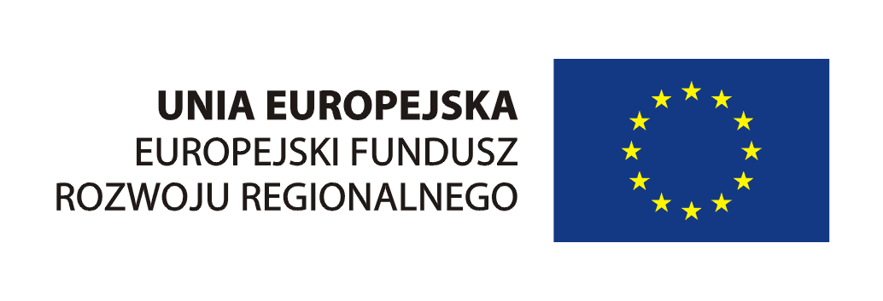
Urząd Marszałkowski Województwa Pomorskiego


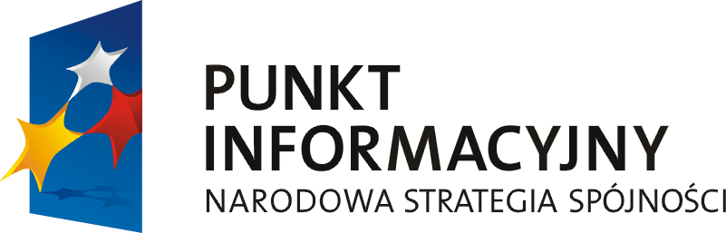

program spotkania

10:00 – 10:15 Rejestracja uczestników

10:15 – 10:45 Wprowadzenie – podstawowe problemy osób w wieku 50+; projekty adresowane do osób 50+ – prezentacja dobrych praktyk

10:45 – 11:15 Ośrodek Wspierania Ekonomii Społecznej – nowy model współpracy biznesowej
13
11:15 – 11:30 Przerwa kawowa

11:30 – 12:00 Dotacje na działalność gospodarczą – Co jeszcze w 2013 roku

12:00 – 12:15 Wsparcie w ramach Lokalnej Grupy
Rybackiej „Morenka”

12:15 – 12:30 Pozadotacyjne instrumenty wsparcia finansowego dla osób 50+

12:30 – 12:45 Inne formy aktywizacji osób w 50+ – szkolenia, Uniwersytet Trzeciego Wieku, itp.)

12:45 – 13:00 Dyskusja, zakończenie szkolenia

SPOTKANIE INFORMACYJNE:
„Wsparcie osób 50+”

TERMIN:
14 listopada 2013 r.

MIEJSCE:
Centrum Edukacyjno-Wdrożeniowe
ul. Piłsudskiego 30a
89-604 Chojnice

ORGANIZATOR:
Lokalny Punkt Informacyjny Funduszy Europejskich w Chojnicach,
Główny Punkt Informacyjny Funduszy Europejskich
Departament Programów Regionalnych
Urząd Marszałkowski Województwa Pomorskiego

KONTAKT:
Lokalny Punkt Informacyjny
Funduszy Europejskich w Chojnicach
Ul. Cechowa 3
Tel./Fax (52) 39 79 012
E-mail: punktinformacyjny.chojnice@arp.gda.pl

Spotkanie współfinansowane jest z Europejskiego Funduszu Rozwoju Regionalnego w ramach Regionalnego Programu Operacyjnego dla Województwa Pomorskiego na lata 2007 – 2013 oraz Programu Operacyjnego Pomoc Techniczna 2007 – 2013

